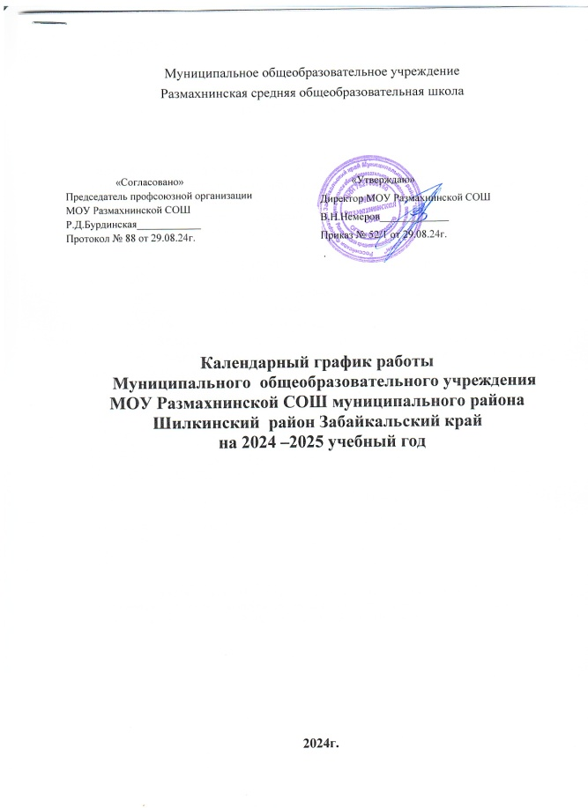

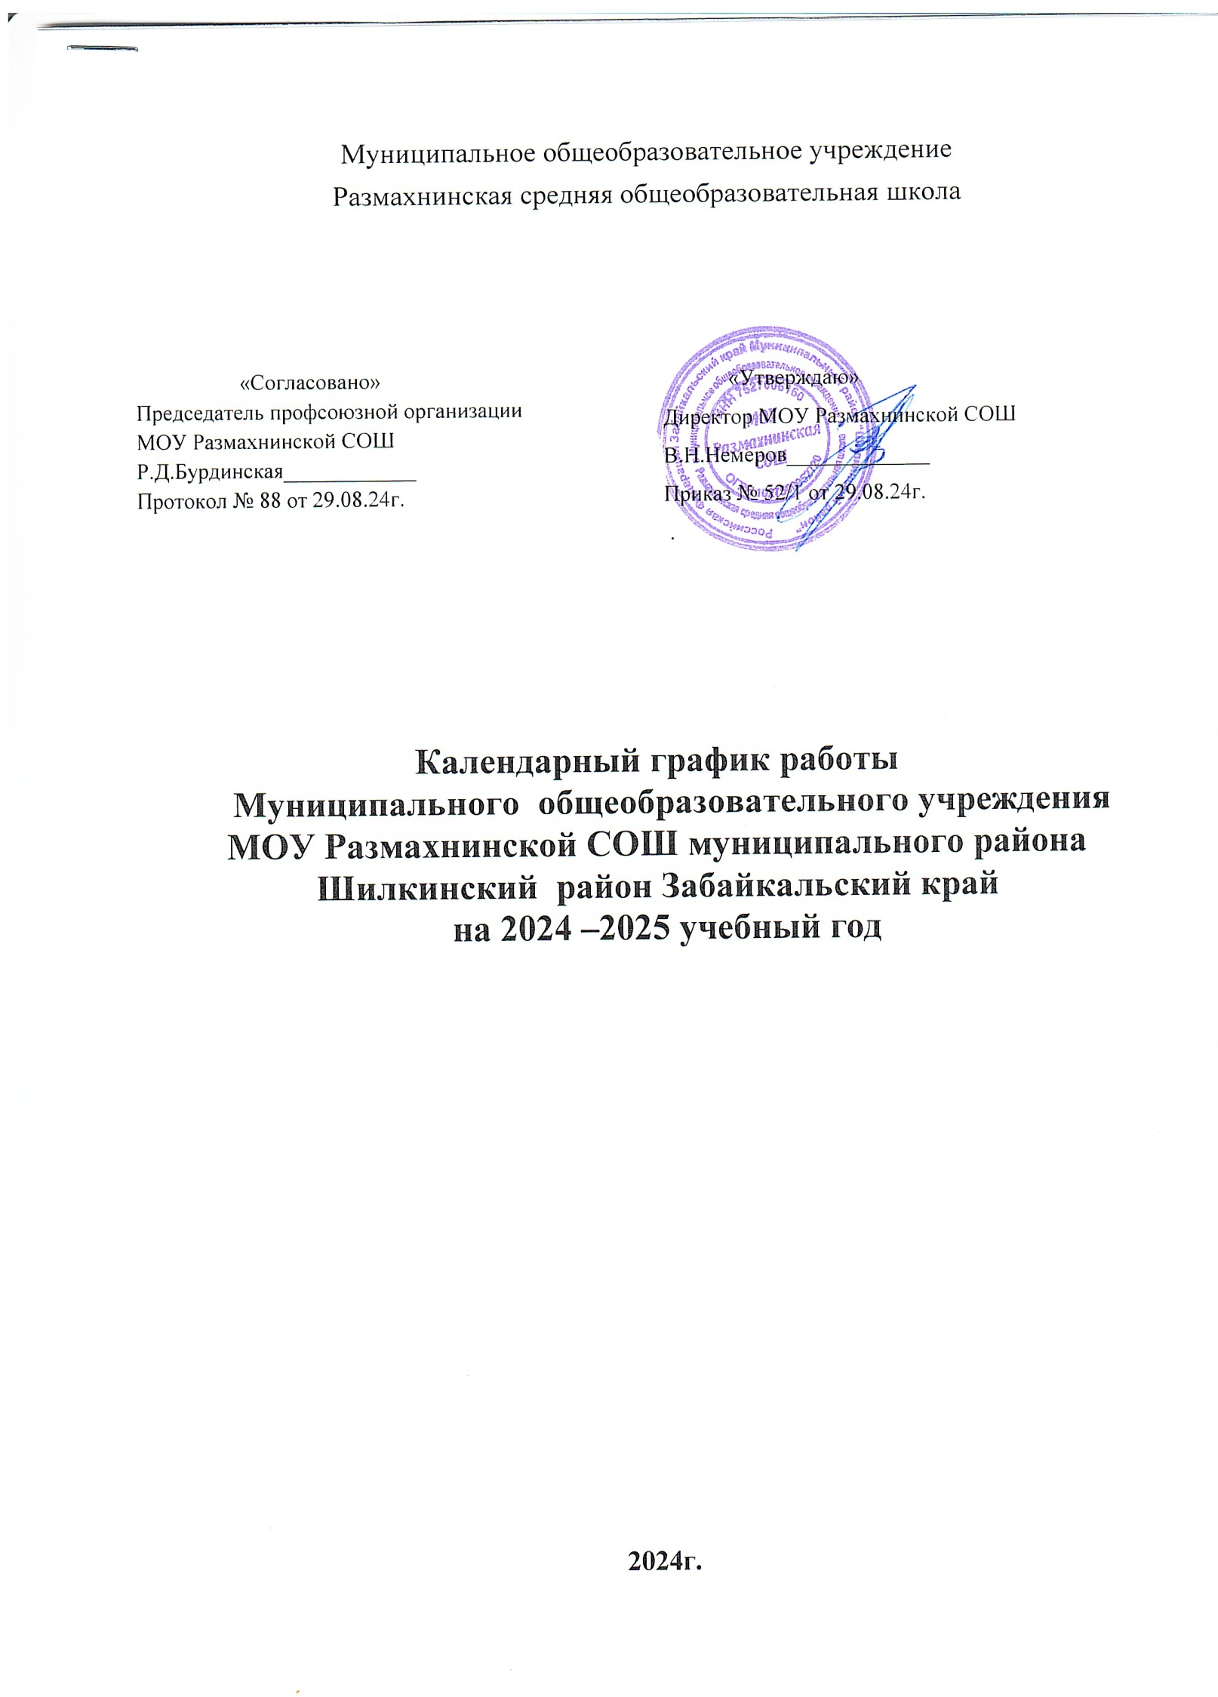

ПОЯСНИТЕЛЬНАЯ ЗАПИСКА
к годовому календарному графику на 2024-2025 учебный год

Годовой календарный график предназначен для организации образовательного процесса в МОУ Размахнинской СОШ в 2024-2025 учебном году в целях обеспечения единого образовательного пространства, синхронизации действийпри проведении мероприятий муниципального и регионального уровней, создания единого имиджа системы общего образования Забайкальского края.
2024-2025 учебный год для обучающихся по образовательным программам общего образования начинается 2 сентября 2024 годаи оканчивается 26 мая 2025 года.
Вшколеустанавливаетсяпятидневнаяучебнаянеделя.
Продолжительность учебного года в 1 классах составляет 33 учебные недели, во 2-9-11-х классах - 34 учебные недели.
Для осуществления текущего контроля успеваемости при освоении основных образовательных программ общего образования установить следующие отчетные периоды:
- в1-11классах–учебныечетверти;
Продолжительностьучебныхпериодов:

Iчетверть | с2сентябряпо25октября2024года | 8 недель | 39учебныхдня
IIчетверть | с5ноября по28декабря 2024года | 8 недель | 40учебных дней
IIIчетверть | с13января по28марта 2025года | 11 недель | 55учебных дней
IVчетверть | с7апреля по26мая2025года | 7 недель | 32учебныхдней
ИТОГО: |  | 34 недели | 166учебныхдня
Количество | 1классы | 33недели | 161 | учебных
дней, | 1классы | 33недели | дней
подлежащих  организации | 2-11классы | 34недели | 166  дней | учебных
питания | 2-11классы | 34недели
обучающихся | 2-11классы | 34недели
** | 2-11классы | 34недели
*Под учебной неделей следует понимать 5 (пять) учебных дней без вычета нерабочихпраздничныхднейиперенесенныхвыходныхдней,предусмотренныхтрудовым законодательством Российской Федерации и Забайкальского края.
**количество дней, подлежащих организации питания обучающихся, подсчитывается путем исключения из учебных периодов нерабочих праздничных дней и перенесенныхвыходныхдней,предусмотренныхтрудовымзаконодательствомРоссийской Федерации и Забайкальского края.
Продолжительностьканикул:

Осенние | с28 октябряпо4ноября 202 4года | 8календарныхдней
Зимние | с 30декабря 2024 года по 12 января 2024 года | 14календарныхдней
Дополнительныеканикулы для 1-классников | с17 по24 февраля2025года | 8календарныхдней
Весенние | с24 мартапо 31 марта 2025года | 8календарныхдней
Летние | с27маяпо 31августа2025 года | 97 календарныхдней
ИТОГО |  | 130
Нерабочиепраздничныеднив2024-2025учебномгоду:

4ноября2024года | Деньнародногоединства
1,2,3,4,5,6и 8 января2025 года | Новогодниеканикулы
7января2024года | РождествоХристово
23февраля2024года | ДеньзащитникаОтечества
8марта2025года | Международныйженскийдень
1мая – 4 мая2025года | ПраздникВесныиТруда
8 мая-11мая2025года | ДеньПобеды
12июня2025года | ДеньРоссии

